Dny zbytečných nehod jsou tu!
Nepozornost stojí za každou pátou dopravní nehodou
ČSOB Pojišťovna a Police ČR se začátkem motoristické sezony
apelují na 100% pozornost za volantem

Nevěnování se řízení je nejčastější příčinou dopravních nehod v České republice. Za loňský rok bylo z tohoto důvodu způsobeno celkem 18 458 nehod z celkového počtu 94 945. Přestože manipulace s mobilním telefonem je stále na první příčce, lidskou pozornost ruší i jiné aspekty. Fatálnost těchto dopravních situací dokládají nejen statistiky Policie České republiky, ale také data ČSOB Pojišťovny. Na důležitost obezřetnosti a 100% pozornost za volantem upozorňují Dny zbytečných nehod na vozovkách.

„Za nešťastné považujeme všechny dopravní nehody, nicméně ty, které vzniknou z důvodu nepozornosti, kdy řidiči místo sledování dění na vozovce, sledují displej mobilního telefonu, považujeme opravdu za zbytečné. Zatímco některé věci v dopravním provozu ovlivnit řidič často opravdu nemůže, tak to, zda bude při řízení dávat pozor, je opravdu v jeho rukách. V období začátku motoristické sezony, kdy se na silnicích po celé republice začne pohybovat významně více řidičů, chceme Dnem zbytečných nehod apelovat na všechny, aby dávali pozor,“ uvedl Jaroslav Král, ředitel Odboru pojištěn vozidel ČSOB Pojišťovny s tím, že škody na majetku a zejména na zdraví z dopravních nehod rok od roku rostou. Průměrná škoda na majetku z autonehod činila v loňském roce 54 000 Kč, na zdraví přes 400 000 Kč.

Průměrná škoda z autonehod  (v tis. Kč) | 2021 | 2022 | 2023
Majetek | 46 | 51 | 54
Zdraví | 300 | 380 | 400*
* Předpoklad po započítání zatím nedořešených škod z roku 2023, zdroj: ČSOB Pojišťovna

Policejní statistiky z loňského roku dokládají, že 23,6 % všech nehod se stalo z důvodu nepozornosti a je tak nejčastější příčinnou. „Přestože je rok 2024 teprve ve své první třetině, jen za leden nepozornost za volantem způsobila více jak 1 200 nehod. To je meziročně o 48 přestupků více než loni. Pozornost řidiče bývá nejčastěji narušena třemi způsoby – vizuálně, myšlenkově a manuálně. V prvním případě jde o odvedení pozornosti řidiče od sledovaní dění na vozovce. V druhém případě je obrácená pozornost zcela jiným směrem. A ve třetím případě přestává řidič z nějakého důvodu držet volant (leštění brýlí, pití kávy, zapalování cigarety...). Ať už jde o jednu nebo kombinaci výše zmíněných aspektů, faktem zůstává, že se jedná o nejčastější důvod vzniku nehod. V případě tragických nehod, při nichž dochází k úmrtí, je nepozornost na třetím místě,“ vysvětluje Zuzana Pidrmanová, vedoucí Odboru prevence Policejního prezidia ČR.

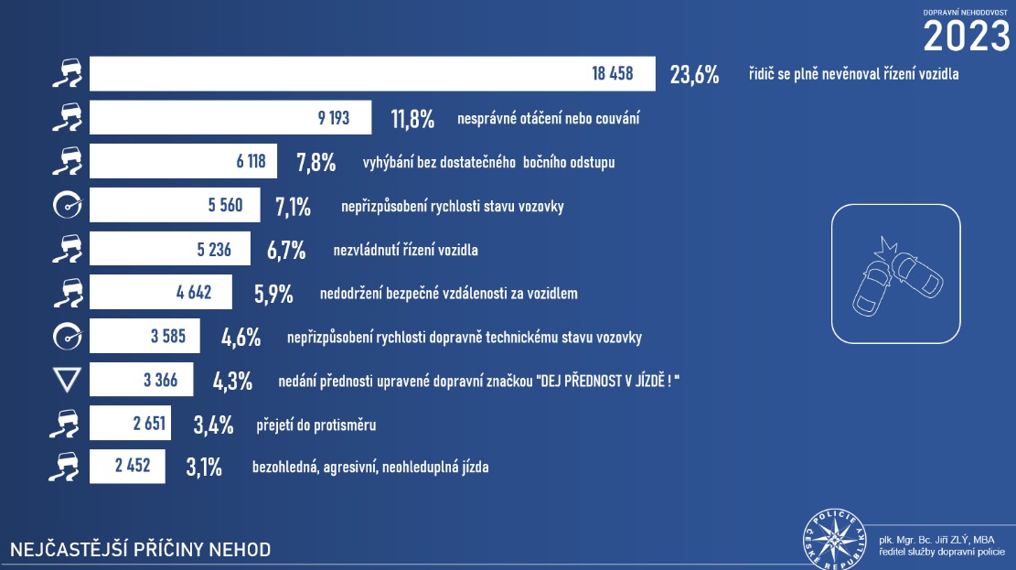
Zdroj: https://www.policie.cz/soubor/2023-pptx.aspx

Nepozornost za volantem má stejný dopad jako řízení pod vlivem
Pokud se auto pohybuje rychlostí 130 km/h, urazí celkem 36 metrů za sekundu. Pokud se tedy bude řidič věnovat například navigaci nebo otevírání lahve „pouhých“ pět sekund, urazí bez sledování situace na vozovce 180 metrů. „Ať lidé za volantem telefonují, jí, ladí rádio nebo okřikují dítě nebo svého čtyřnohého mazlíčka na zadní sedačce, jsou to dle veřejně dostupných studií situace stejně nebezpečné, jako řízení pod vlivem alkoholu. Úroveň pozornosti telefonujícího řidiče se dá srovnat s řidičem, který má 0,8 promile alkoholu v krvi,“ popisuje Jaroslav Král z ČSOB Pojišťovny.

Problémem je spěch, vidí jasnou příčinu v nepozornosti instruktoři autoškoly
„Jedna z prvních věcí, kterou prvožadatelům říkáme, je, že my nikam nespěcháme. Spěch je obecně jeden ze základních problémů řidičů. Z našeho pohledu je spěch možná prvopočátkem nepozornosti za volantem. Řidiči si neuvědomují, že čím rychleji jedou, tím rychleji se v dané – nebezpečné – situaci ocitají, a tím dříve musí na vzniklé aspekty reagovat. S tím je potom spojená i zmíněná nepozornost jako je mobilní zařízení v ruce, hlasitá hudba, horší zdravotní stav atd.,“ doplňuje Petr a Jan Vurmovi z autoškoly Vurm.

Nejvíce strhává pozornost mobil, shodují se odborníci
Policie i pojišťovna se shodují, že nejčastější příčinnou nepozornosti jsou mobilní telefony, ale při řešení následků dopravních nehod se setkávají s řadou dalších situací, kterými řidiči vysvětlují, proč se plně nevěnovali řízení:

- Využívání mobilního telefonu – telefonování, psaní SMS, hraní her, sledování sociálních sítí, videí…
- Jídlo a pití za volantem – v případě konzumace jídla mozek upíná pozornost k příjmu otravy, nikoliv k řízení.
- Ladění rádia/klimatizace/GPS – používání bezdotykových displejů.
- Řízení ve špatném fyzickém stavu – kocovina, zlomená ruka, nachlazení…
- Pes na sedačce spolujezdce nebo dokonce na klíně řidiče.
- Interakce s dítětem na zadní sedačce – podávání jídla, snaha dítě zabavit…
- Emocionální diskuse se spolujezdcem – hádka s parterem, kolegou…
- Poslech hlasité hudby – podle průzkumů hlasitá hudba otupuje prostorové vnímání a může zkreslovat vzdálenosti.
- Úprava zevnějšku nebo svlékání/převlékání oblečení.
- Řízení se sluchátky – podle průzkumů tak řídí každý desátý řidič
- Skryté a neočekávané zdravotní příhody – epilepsie, křeč…

Nepozorností ohrožujete i jiné. Cena za ni je vysoká!

Řidič se nevěnoval řízení a při projíždění pravotočivé zatáčky přejel do protisměru, kde se čelně střetl s protijedoucím motocyklem. Při dopravní nehodě došlo k pádu motocyklisty a jeho těžkému zranění, se kterým byl transportován letecky do nemocnice. Motocyklista ochrnul, stal se invalidní a doživotně potřebuje péči třetí osoby. Škoda přesáhla 30 milionů korun.

Řidič nákladní soupravy s návěsem se nevěnoval řízení a přejel ve vozovce do uzavřeného jízdního pruhu, kde probíhala oprava komunikace a srazil pracovníky opravy silnice. Následně řidič narazil do odstaveného stojícího vozidla. Při dopravní nehodě došlo k úmrtí tří lidí a jednomu těžkému zranění s doživotními následky. Celková škoda přesáhla 14 milionů korun.

Pojistka chrání majetek i svého majitele
Jízda v autě může být vždy riziková. Mít dobré pojištění, chránit sebe, své vozidlo, potažmo i své okolí, by se mělo stát alfou a omegou každého motoristy. „Jistota odškodnění za újmy způsobené provozem vozidla na majetku i zdraví třetích osob – poškozených je zřejmým důvodem, proč je „povinné ručení“ povinné. Škody však vznikají i na zdraví a majetku řidičů, kteří tyto škody způsobili. Doporučujeme proto, aby lidé nehodnotili parametry „povinného ručení“ jen podle ceny, ale i ochrany. Součástí dobrého „povinného ručení“ by měly být správně nastavené limity, kvalitní asistenční služby, ale třeba i úrazové připojištění řidiče. A pro případ škody na vlastním vozidle je vhodné si sjednat komplexní havarijní pojištění,“ uzavírá Jaroslav Král z ČSOB Pojišťovny.

5 základních pravidel bezpečné jízdy

- Dodržujte dopravní předpisy
- Vždy se plně věnujte řízení
- Jízdu přizpůsobte stavu vozovky a počasí
- Nepřeceňujte své řidičské schopnosti
- Mějte vozidlo v bezvadném technickém stavu

Skupina ČSOB
Náš přístup – Jdeme vám naproti
Věříme, že vycházet si vstříc opravdu stojí za to. Vždy jsme rádi, když se nám i drobným gestem podaří překvapit nejen naše klienty, ale i naše kolegyně a kolegy a širokou veřejnost.
Snažíme se dávat klientům volnost třeba při cestě k nám do banky – neomezujeme je jen
na digitální řešení nebo jen na osobní návštěvu pobočky. Mohou si vybrat, protože jdeme naproti jak technologickým inovacím, tak zlepšení klientského zážitku.
Věříme, že i drobnosti a “samozřejmosti” mohou zásadně zpříjemnit den každého z nás.
A samozřejmostí je pro nás závazek spoluvytvářet lepší budoucnost s ohledem na životní prostředí kolem nás. Usilujeme o zodpovědný přístup ve všech činnostech našeho podnikání a snažíme se jít naproti s tím nejlepším řešením vždy ve správný čas.

